Communiqué aux médias
Else Bünemann-König prend la relève de Paul Mäder à la tête du Département des sciences du sol du FiBL Suisse
Pendant 32 ans, Paul Mäder a été responsable des sciences du sol au FiBL Suisse. Il était membre du Conseil d’administration depuis 2013. La responsabilité du Département des sciences du sol du FiBL Suisse est entre de nouvelles mains depuis le 1er septembre 2022. Else Bünemann-König est en effet la nouvelle responsable de ce Département et devient désormais membre du Conseil d’administration du FiBL Suisse.
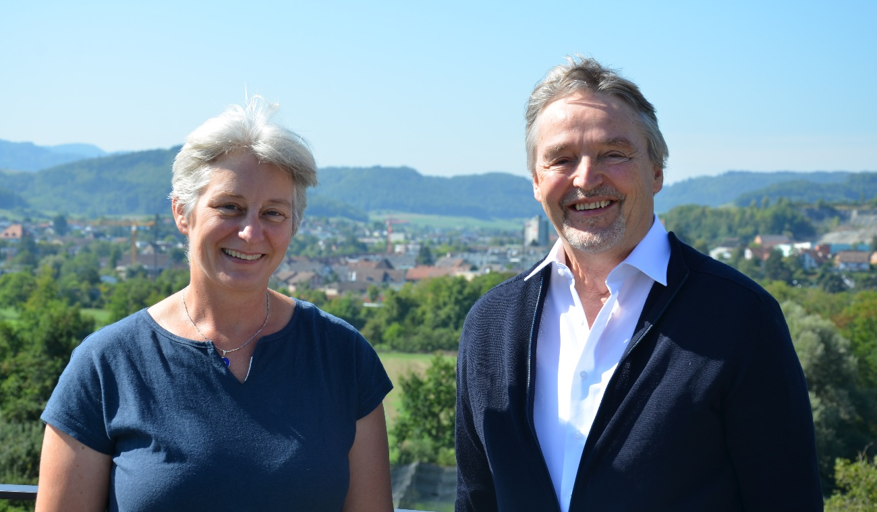
Else Bünemann-König et Paul Mäder (photo: FiBL, Andreas Basler)
(Frick, 08.09.2022) Biologiste de formation et titulaire d’un doctorat en agronomie, Else Bünemann-König a rejoint le FiBL Suisse il y a sept ans. Elle apprécie particulièrement la dynamique et l’esprit d’innovation qui animent l’Institut.
Else Bünemann-König se réjouit de ce nouveau défi à un poste de direction: «en qualité de responsable du Département, je suis ravie de promouvoir encore et toujours l’agriculture biologique. Je souhaite mettre mes connaissances et mon expérience au service de l’équipe afin de poursuivre nos activités de recherche et de vulgarisation de haut niveau.» Else Bünemann-König est convaincue que nous sommes loin d’avoir épuisé tous les mécanismes biologiques pour accroître l’efficacité, la durabilité et la résilience des systèmes sol-végétaux. Son objectif stratégique est de pérenniser les réussites du Département au plan scientifique, humain et financier, tout en promouvant l’innovation. Elle se réjouit de ses nouvelles fonctions dirigeantes, qui lui permettront de contribuer à un autre niveau au renforcement des activités de recherche du FiBL et d’aider ainsi à façonner l’orientation stratégique de l’Institut.
Paul Mäder voit en Else Bünemann-König la successeure idéale et lui souhaite bon courage dans son rôle de direction et d’orientation du travail scientifique du Département. S’agissant de l’avenir du Département, Paul Mäder estime essentiel de se concentrer sur les trois domaines de recherche que sont Fertilité des sols et climat, Nutrition des plantes et symbioses, et Techniques de production en grandes cultures. Ils offrent en effet des plateformes permettant de relever les défis majeurs de l’agriculture dans le cadre de la protection de l’environnement, de comprendre les processus fondamentaux et d’élaborer des solutions concrètes.
Pour Paul Mäder, toujours inspiré par ses anciens professeurs Philippe Matile et Vittorio Delucchi, de l’Ecole polytechnique fédérale (EPF), la question centrale reste la suivante: «comment nourrir la population en pratiquant une agriculture durable?». De fait, les réalisations de Paul Mäder à la tête de FiBL ne manquent pas. Quatre événements majeurs ont marqué sa carrière professionnelle.
L’apothéose pour Paul Mäder a été la publication de son article sur la fertilité des sols et la biodiversité en conditions de culture biologique, dans lequel il présente les résultats de l’essai de longue durée DOC, dans la revue scientifique de renom Science, en 2002. Il s’agissait du premier article suisse portant sur un sujet agricole publié dans cette revue pluridisciplinaire américaine. Knut Schmidtke, directeur du FiBL Suisse, commente: «Paul Mäder est parvenu de manière admirable à mettre en exergue l’excellence de la recherche scientifique au FiBL Suisse à travers ses travaux innovants et remarquables.» Ce sont en effet les travaux de recherche menés par Paul Mäder qui ont aidé le FiBL à percer dans ce domaine. Cette publication a été un tournant décisif pour faire connaître l’Institut dans les milieux de l’agriculture et de la recherche. Dès cet instant, le FiBL a été scientifiquement reconnu. En outre, cet événement a permis au FiBL de recevoir des financements et de se développer à l’échelle nationale et internationale.
Le deuxième temps fort de la carrière de Paul Mäder a été l’accroissement du soutien financier de la Confédération. En effet, l’augmentation continue des subventions accordées au FIBL par l’Office fédéral de l’agriculture (OFAG) au cours des dernières décennies témoigne d’une véritable reconnaissance du travail de l’Institut dans son ensemble. En matière scientifique, le soutien financier apporté par le Fonds national suisse (FNS) à plusieurs de ses projets de recherche dans le domaine de la biologie du sol a constitué le troisième temps fort professionnel de Paul Mäder. Le quatrième point culminant de sa carrière a été le lancement réussi du premier projet de l’UE sur la fertilisation dans l’agriculture biologique au début des années 90. Il a été suivi de nombreux autres projets financés par l’UE, portant notamment sur la fertilité des sols, les inoculants microbiens et le travail réduit du sol, auxquels ont également participé des partenaires de l’EPF et de l’Université de Bâle.
Knut Schmidtke souligne à ce propos: «en tant que biologiste et surtout en tant qu’agronome, Paul Mäder a su communiquer à la fois avec les scientifiques et les professionnels de l’agriculture. Il a fourni un excellent travail dans tout ce qui a trait à la pratique agricole». C’est donc avec gratitude pour sa contribution précieuse et son engagement remarquable que Knut Schmidtke se remémore les 35 années de Paul Mäder au FiBL Suisse. Bonne nouvelle cependant: Paul Mäder restera collaborateur du FiBL Suisse, même si sa charge de travail sera réduite. Il continuera ainsi de se consacrer à sa passion pour la recherche dans le domaine de l’agriculture et de transmettre ses connaissances et de partager ses expériences en qualité d’enseignant à l’Université de Bâle.
Contact
Jannick Scherrer, collaboratrice de l’équipe Communication d’entreprise
Tél. +41 62 865 04 73, adresse e-mail: jannick.scherrer@fibl.org
Liens
fibl.org: Département des sciences du sol
Ce communiqué aux médias et le matériel visuel connexe sur Internet
Vous trouverez ce communiqué aux médias sur Internet, à l’adresse suivante: https://www.fibl.org/fr/infotheque/medias.html.
Autres images à télécharger
Pour accéder au matériel visuel, cliquez sur le lien suivant: https://biomedia.picturepark.com/s/bNFrImNB

À propos du FiBL
L’Institut de recherche de l’agriculture biologique FiBL est l’un des principaux instituts de recherche mondiaux dans le domaine de l’agriculture bio. Les points forts du FiBL sont la recherche interdisciplinaire, l’innovation en collaboration avec les agricultrices et agriculteurs et le secteur alimentaire, ainsi qu’un transfert rapide des connaissances. Le Groupe FiBL réunit à l’heure actuelle le FiBL Suisse (fondé en 1973), le FiBL Allemagne (2001), le FiBL Autriche (2004), ÖMKi (institut de recherche hongrois sur l’agriculture biologique, 2011), le FiBL France (2017) et le FiBL Europe (2017), qui représente les cinq instituts nationaux. Environ 350 collaborateurs travaillent sur les différents sites. www.fibl.org

